Jäävuori-syndrooma jälleen: Totten-jäätikkö sulaa ja meri nousee 6 m - uups, 9 mm

Helsingin Sanomat uutisoi 26.1.2015 otsikolla ”Itäisen Etelämantereen isoin jäätikkö sulaa vastoin aiempaa luuloa”. Artikkelin on kirjoittanut kaupunkitoimituksen toimittaja Kaisu Moilanen. Artikkelin faktatiedot osoittavat, että toimittaja Moilasen kannattanee pysyä jatkossa kaupunkimaisemissa eikä lähteä seitsemän syllän vesille.
Suora lainaus HS:n nettiuutisesta kursiivilla: Etelämantereen itäiset osat eivät ole suojassa ilmastonmuutokselta. Näin ajateltiin vielä jokin aika sitten, mutta nyt uusi tutkimusretki Etelämantereen itäpuolelle on paljastanut asian todellisen laidan. Mantereen itäpuolella sijaitsevaa Totten-jäätikköä ympäröi lämpimämpi merivesi kuin tutkijat aiemmin luulivat. Vesi oli noin 1,5 celsiusastetta lämpimämpää kuin muilla tutkijoiden kesällä käymillä alueilla. Jäätikkö todennäköisesti sulaa lämpimän meriveden vuoksi, australialaiset tutkijat kertoivat maanantaina. Asiasta kertoo uutistoimisto AFP. Aiemmin tutkijat luulivat Tottenin olevan kylmän meriveden ympäröimä ja siksi sitä pidettiin melko muuttumattomana.
"Itäinen Etelämanner ei ole sillä tavalla suojassa muutoksilta kuin aiemmin ajattelimme", sanoi retkikunnan johtava tutkija Steve Rintoul AFP:lle. Etelämantereenjäätiköiden sulaminen on pahimmillaan kolminkertaistunut viimeisen kymmenen vuoden aikana, kertoivat tutkijat joulukuussa. Arvio perustuu viimeisen 21 vuoden seurantaan. Etelämanner on pinta-alaltaan noin 14 miljoonaa neliökilometriä. Suurin osa, noin 90 prosenttia sen jäätiköistä sijaitsee mantereen itäpuolella, kertoo ilmastotutkija Jouni Räisänen Helsingin yliopistosta. "Jos koko Etelämanner sulaisi, nostaisi se maapallon veden pintaa noin 60 metrillä."

Alkuperäisessä uutisessa oli myös tieto, minkä verran merenpinta nousisi jäätikön sulamisen johdosta, mutta se tieto on oikaistu: Oikaisu 26.1.2014 kello 16.00: Artikkelista poistettiin Totten-jäätikköä koskeva lause, "Sen sisältämä vesimäärä vastaa maailman merien pinnan nousua noin kuudella metrillä."

Näitä uutisia ilmastonmuutoksen katastrofaalisista vaikutuksista tuntuu tulevan tasaiseen tahtiin. Niille on tyypillistä, että ne perustuvat tiedemiesten tutkimuksiin, sisältävät tosiasioiden vastaista tietoa (6 m) ja vielä yleensä jonkin täysin perusteettoman uhkakuvan (Etelämanner sulaa). Tässä uutisessa on kaikki nämä kolme elementtiä. Tarkastellaan, mitä ovat tosiasiat.
Totten on 120 kilometriä pitkä ja 30 kilometriä leveä jäätikkö Etelämantereen itälaidalla. Kuvassa näkyy sen sijainti ja tarkempi valokuva Google-mapista.

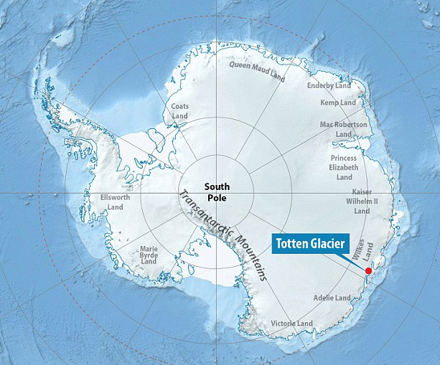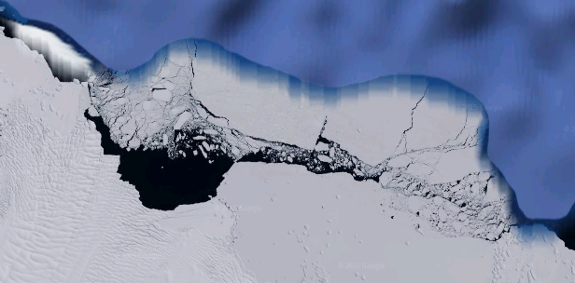
Kuten Google Mapsin kuvasta näkyy, jäätikkö on todella aika pahasti irrallaan mantereesta, koska tumma alue on merivettä samoin kuin sininen. Irtaantuminen ja sulaminen on hyvin todennäköistä. Allaolevasta kuvasta selviää mantereen reunassa olevan jäätikön rakenne ja miten siitä irtaantuu jäävuoria. Jäävuorista vain 1/10-osa on pinnan yläpuolella. Suurin jäävuori on havaittu vuonna 1956 Eteläisellä Tyynellämerellä lähellä Scottin saarta. Sen koko oli 32500 km², ja se oli 335 km pitkä ja 97 km leveä. Se oli kooltaan suurempi kuin Belgia. En muista koskaan lukeneeni, että tämä irronnut jäävuori olisi aiheuttanut jotain haitallisia vaikutuksia merenpinnan nousuun.

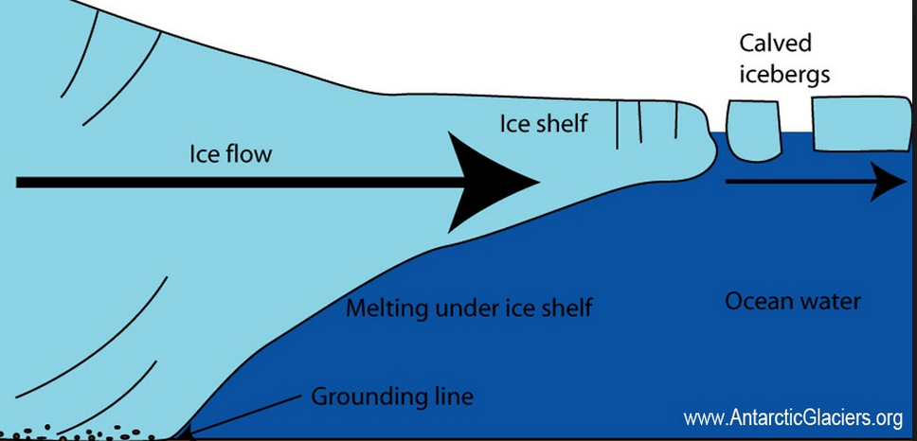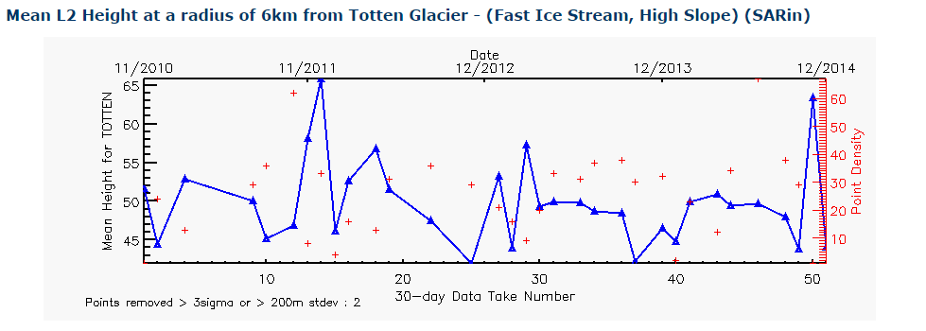
Totten-jäätikön pinta-ala on 360 km² eli se on vain 11 % tästä suurimmasta jäävuoresta. Löysin tietoa Totten-jäätikön keskimääräisestä korkeudesta, ja se on noin 50 m. Totten-jäätikön merenpinnan yläpuolella oleva kokonaistilavuus on siis n. 18 km³. Jos tämä määrä sulaisi maapallon valtameriin, se nostaisi merenpintaa n. 9 mm, koska merien pinta-ala on 20 327 000 km².

Uutisen on julkaissut ensimmäisenä amerikkalaisen lehden Daily Mail nettilehti Mailonline ja sen on tehnyt tiedetoimittaja Sarah Griffiths 26.1.2015. Näyttää siltä, että australialaiset tiedemiehet, joilta tieto on saatu, eivät ole olleet mitenkään innokkaita korjaamaan faktatietoa. Tällaisella uutisoinnilla luodaan kuvaa meitä uhkaavista ilmastonmuutoksen vaaroista, joista yksi on merenpinnan nousu. Samalla taataan, että tutkimusmäärärahoja saadaan jatkossakin.

Onhan Ylekin lähettänyt toimittajan selvittämään Etelämantereen tilannetta. Luontevasti toimittaja Mika Mäkeläinen on jokaisessa raportissaan muistuttanut, että ilmastonmuutos koettelee myös näiden alueiden elämien sopeutumiskykyä. Millä tavalla ilmastonmuutos siellä oikein näkyy on jäänyt täysin epäselväksi. Kuten tiedetään, pohjoisella pallon puoliskolla ollaan huolissaan jääkarhujen selviytymisestä, kun jään määrä on pienentynyt. On selvinnyt, että hyvin pärjäävät. Etelämantereen ympärillä on enemmän jäätä kuin koskaan mittaushistorian aikana kuten oheisesta kuvasta näkyy (punainen käyrä on eteläinen pallonpuolisko ja sininen on pohjoinen pallonpuolisko, lähde Climate4you/NCIDC). Myös pohjoinen jäämäärä on alkanut kasvaa.

Tutkijat eivät ole pystyneet selvittämään, miksi ilmastonmuutoksesta huolimatta jäämäärä etelässä sen kun kasvaa. Yksi selittävä tekijä lienee, että Etelämannerta kiertävät kylmät merivirrat. Pohjoisessa sen sijaan Golf-virta tunkeutuu Jäämeren alle ja kun se lämpeni aikajaksolla 1980-2000, niin pidän sitä suurimpana selityksenä jäämäärän pienenemiseen. Kun meren lämpötila on nyt tasaantunut, niin jääpeite on alkanut kasvaa.

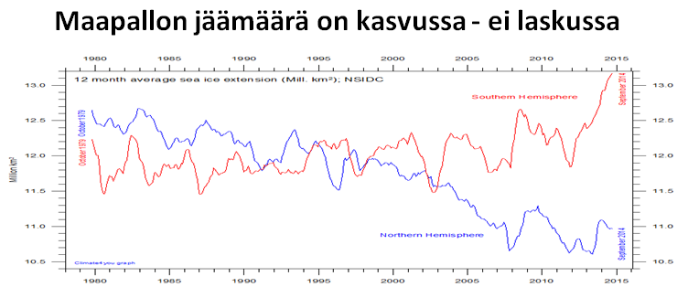

Loppupäätelmä asiasta on, että jos 1950-luvulla irtosi Belgian kokoisia jäälauttoja, niin kyseessä on aivan normaali ilmiö. Tuolloin asiasta tiedotusvälineet eivät osanneet tehdä isoa numeroa. Nyt se aiheuttaisi jonkinasteista paniikkia. Myöskään jäävuorten sulaminen ei ole aiheuttanut merenpinnan huomattavaa nousua.

